ALTANCA

6 ½-Zimmer-Chalet

mit Balkon, Sitzplatz und herrlicher Aussicht

…………………………………………….…………..…………….…………..…..……………………..……….

chalet di 6 ½ locali

con balcone, cortile e bellissima vista

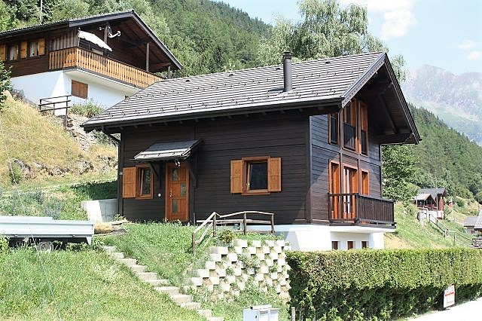

4180/2782

Fr. 525‘000.--

Ubicazione

Regione: Leventina
Località: 6776 Piotta, Zona Altanca

Tipo dell’immobile: Chalet di 6 1/2 locali
Superficie terreno: ca. m2
Superficie abitabile: ca. 120 m2
Anno di costruzione:
Ristrutturazione: si
Piani: 3
Posteggio: 2 esterni
Locali: 4
Doccia/WC: 2
Riscaldamento: stufa legno e elettrico
Pavimento: parquet
Posizione: molto soleggiata e tranquilla con bellissima vista
Vista lago: no
Scuole: nel comune limitrofo
Possibilità d’acquisti: nel comune limitrofo
Mezzi pubblici: 100 m
Distanza prossima città: 40 km
Distanza autostrada: 5 km

Descrizione dell’immobilie

Questo chalet di 6 1/2 locali si trova in posizione molto soleggiata e tranquilla con bella vista panoramica sopra il comune di Piotta sulla Strada Alta ad Altanca in Leventina su 1200 msm.

L’edificio è del 200 si trova in buonissimo stato. Il piano terra comprende un spazioso locale con lavanderia, doccia e dietro cantina. Nel primo piano sono l’entrata, il soggiorno/pranzo con balcone, la cucina abitabile e la doccia/WC. Sotto tetto sono due camere grande e due stanze piccole. Davanti al piano terra e primo piano sono cortile e giardini. Una bellissima vista estende nella valle e sulle montagne. Qui si trova il riposo dallo stress quotidiano e circondati da una natura intatta. Lungo la Strada Alta si possono intraprendere innumerevoli escursioni. In inverno si può praticare lo sci sulle vicine piste di Airolo, Prato e Carì, oppure pattinare ad Ambrì.

L’immobile è facilmente raggiungibile in macchina con due posteggi esterni. Il tragitto per l’autostrada A2 a Quinto dura 5 minuti. I centri Lugano e Locarno con i laghi sono a 50 minuti. La fermata è a 200 m. Negozi e scuole sono a Piotta.

OBJEKTANGABEN

Ortschaft: 6776 Piotta, Altanca
Region: Leventina
Objekt: 6 ½-Zimmer-Chalet
Lage: sehr sonnige, ruhige Panoramaaussichtslage
Baujahr: ca.
Renovation: ja
Zustand: sehr guter, gepflegter Zustand
Grundstückfläche: ca. m2
Wohnfläche: ca. 120 m2
Dusche/WC 2
Bodenbelag: Parkett
Heizung: Cheminée und Elektro
Parkplätze: 2
Einkaufsmöglichkeiten: Piotta
öffentlicher Verkehr: 100m
Dist. zur Autobahn: 5 km
Dist. zur nächsten Stadt: 40km

BESCHREIBUNG

Dieses 6 ½-Zimmer-Chalet liegt an sehr sonniger und ruhiger Ausblicklage oberhalb von Piotta in Altanca auf ca. 1200m ü.M.

Das dreigeschossige Gebäude wurde 2 erbaut. Es befindet sich in einem sehr gepflegten, guten Zustand. Es wurden beste Materialien verwendet und das Haus weist eine stilvolle Architektur mit einem sehr hohen Wohnambiente auf. Es wurde stets nur zu Ferienzwecken genutzt. Der Eingang im 1. Obergeschoss führt in den grossen Wohn-/Essraum mit gedecktem Balkon, n die Wohnküche und zur Dusche/WC. Im Dachgeschoss sind zwei grössere und zwei kleinere Zimmer eingebaut. Im Erdgeschoss gibt es einen grossen, beheizten Raum mit Waschküche und Dusche sowie dahinterliegendem Keller. Vor den beiden unteren Geschossen gibt es Sitzplätze und einen kleinen Gartenbereich. Ein herrlicher Ausblick erstreckt sich auf die umliegenden Berge und ins Tal. Hier befindet sich auch die Postautohaltestelle. In dieser schönen Gegend unweit des Gotthardtunnels findet man Ruhe und Erholung vom Alltagsstress inmitten einer intakten Natur. Auf der Strada Alta gibt es viele Wandermöglichkeiten und Bergtouren. Im Winter kann man in den nahen Skigebieten von Airolo, Prato und Carì Ski gefahren und in Ambrì Eislauf und Skilanglauf betrieben werden.

Das Haus ist mit dem Auto gut erreichbar. Zwei Aussenparkplätze vor dem Haus stehen zur Verfügung. Die Fahrt zur Autobahn A2 in Quinto dauert fünf Minuten. Die Fahrt nach Lugano und Locarno dauert 50 Minuten. In Ronco befindet sich auch die Postautohaltestelle. In Piotta und Rodì gibt es Einkaufsmöglichkeiten und die Schulen.

Wohn-/Essbereich, Küche und Bad cucina, pranzo, soggiorno e bagno
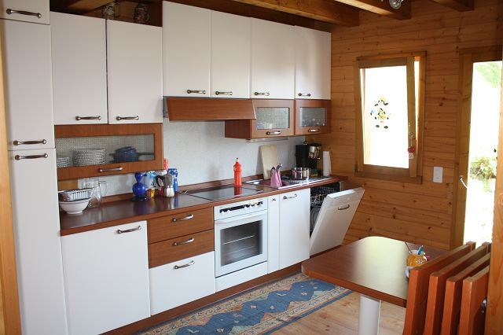
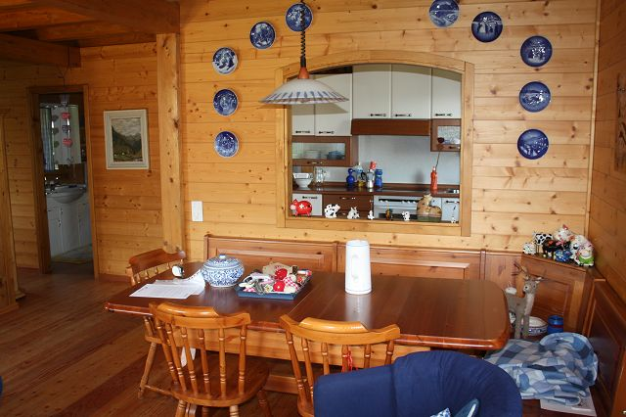

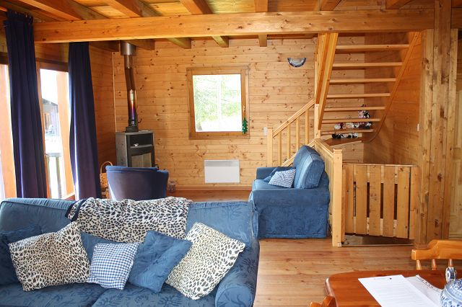
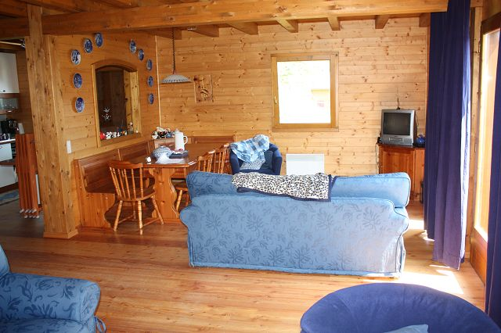
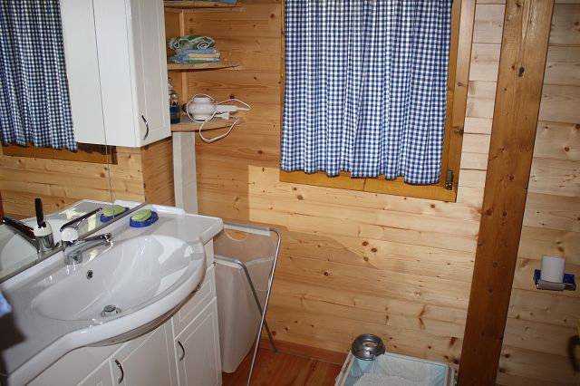
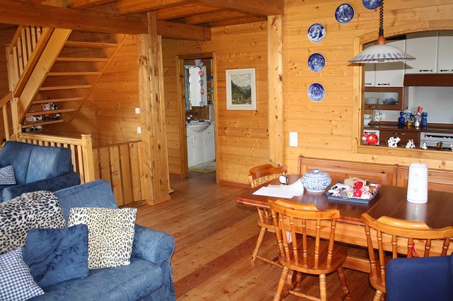

3 Schlafzimmer 3 camere da letto
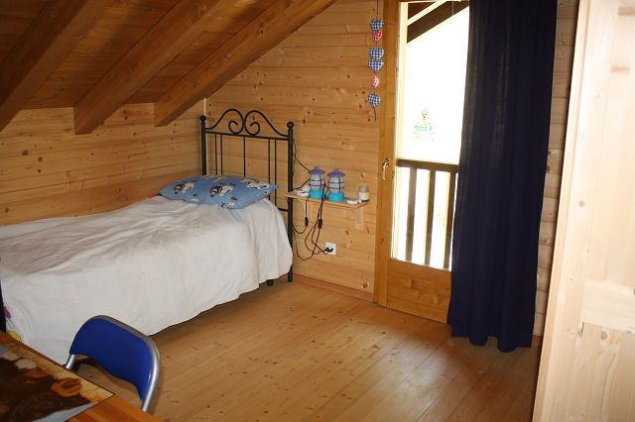
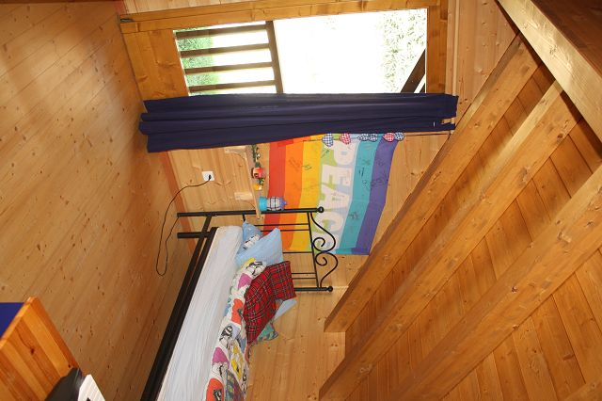

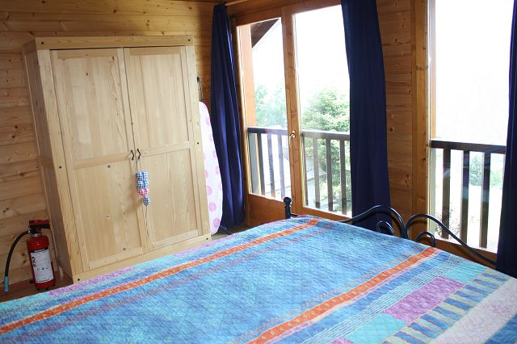
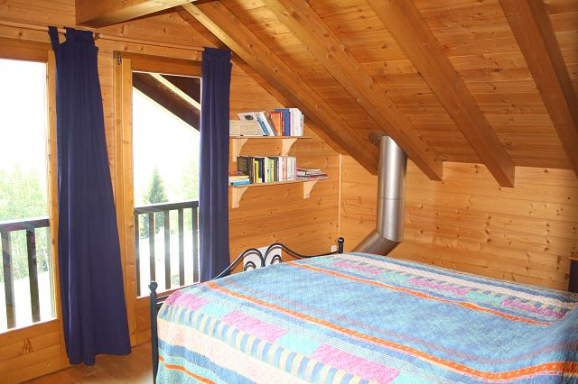
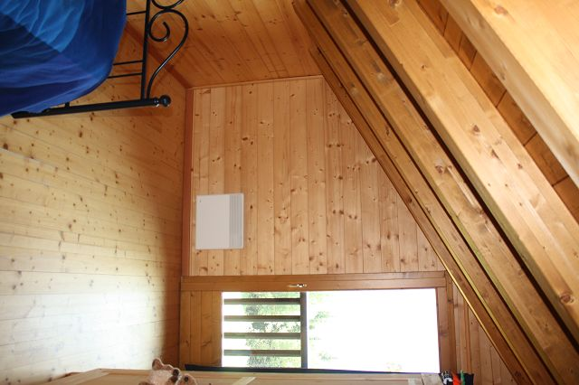
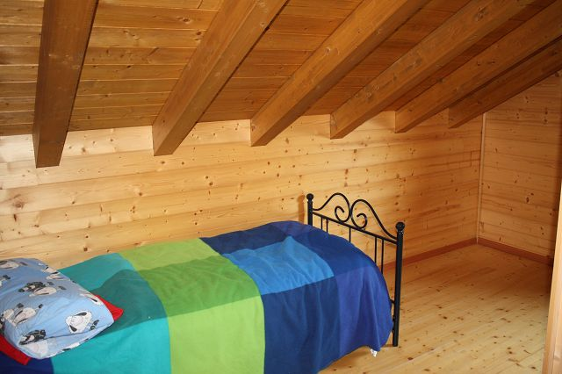

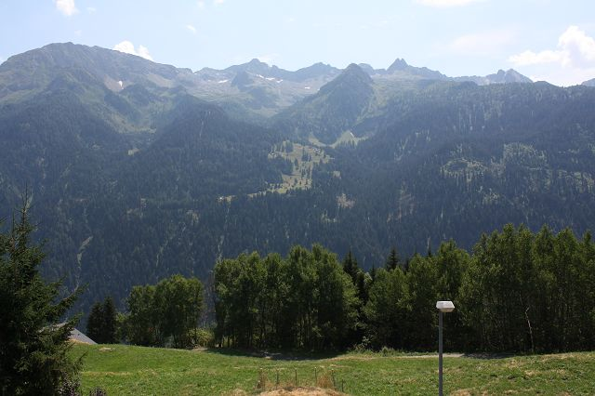
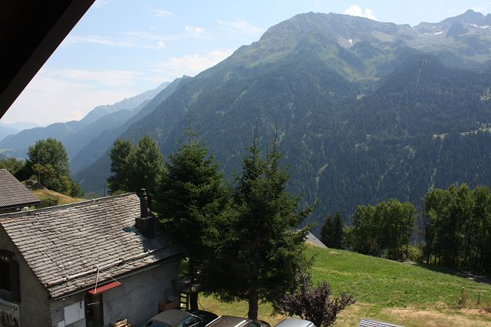

TICINO | Ascona

Balkon mit Aussicht, Kellerräume und Garderobe oben balcone con vista, cantine e guarderoba di sopra
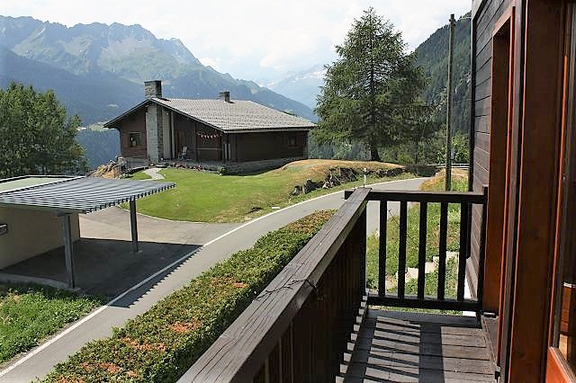
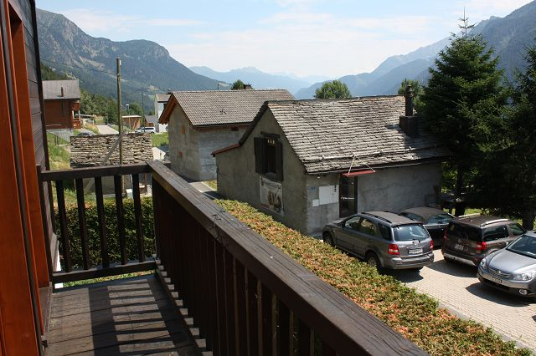

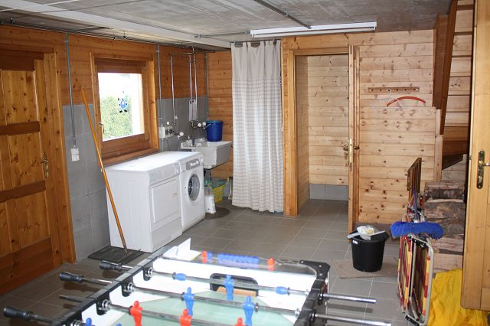
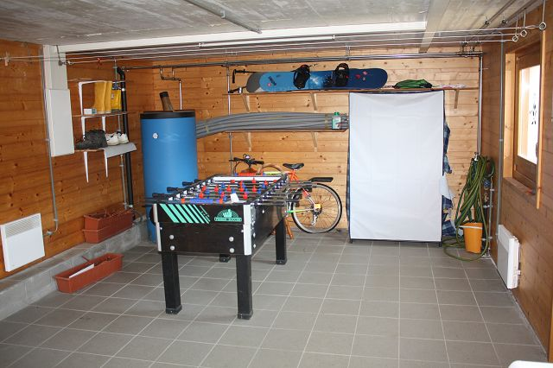
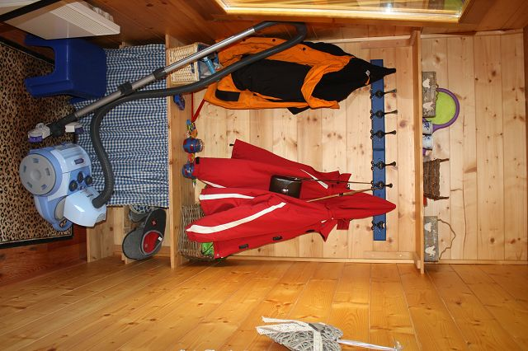
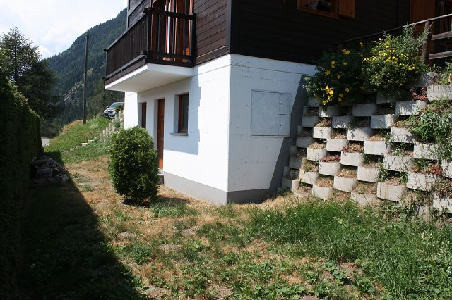

Sitzplatz mit Ausicht und Hausansichten cortile con vista la casa

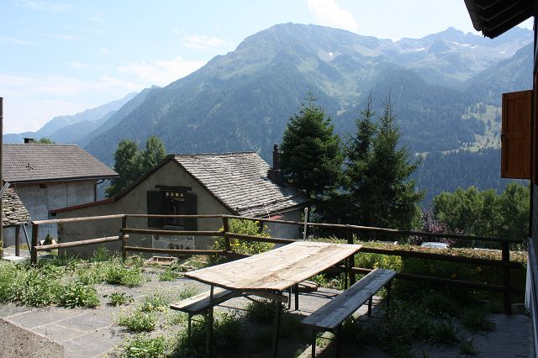
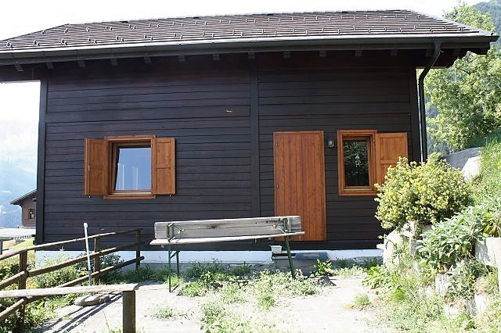

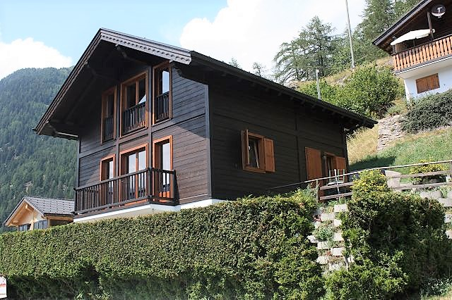
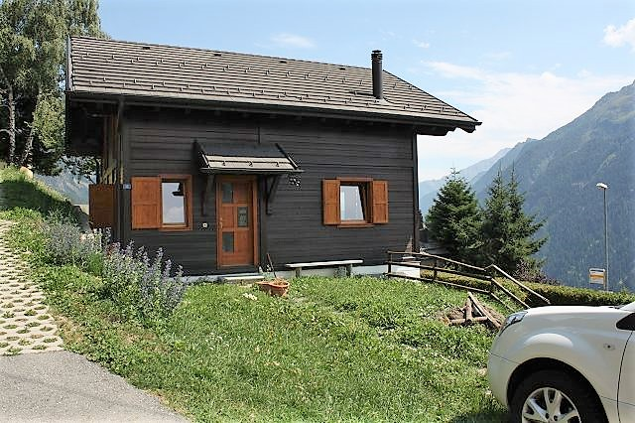
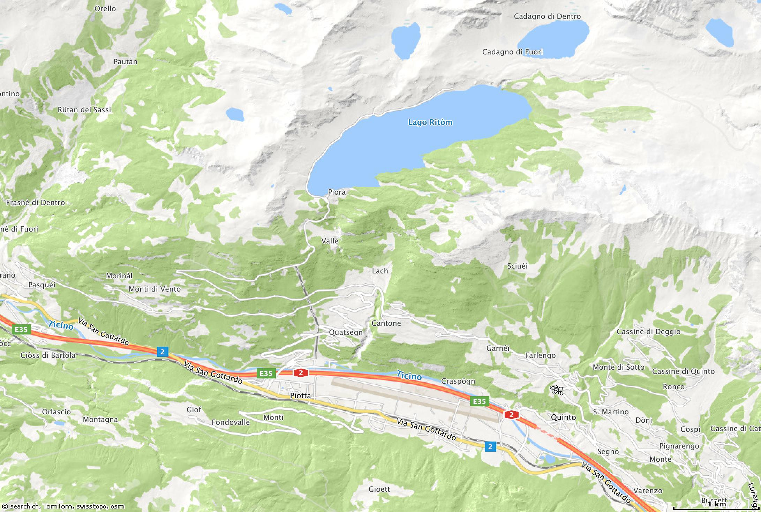
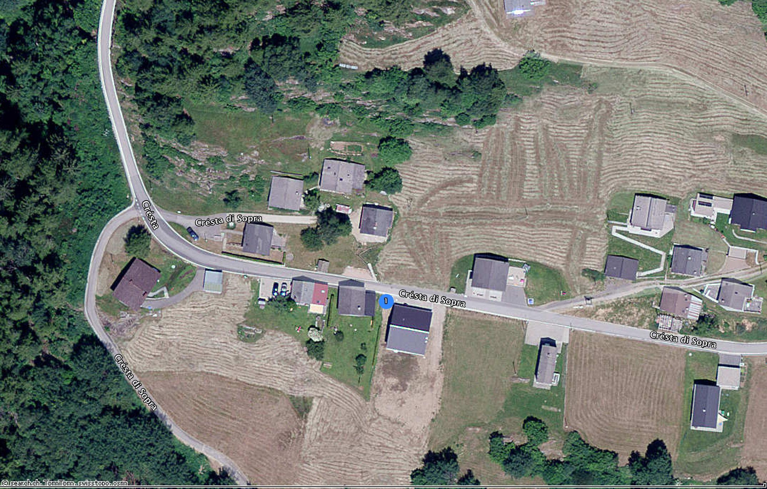

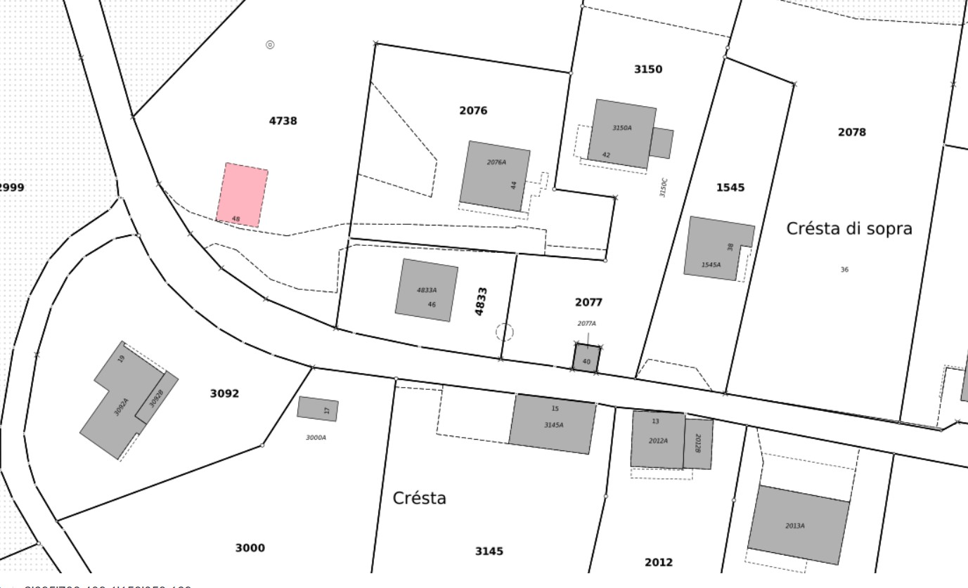

TICINO | Ascona

TICINO | Altanca

